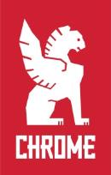

PRESSEINFORMATION
Produkt
April 2019

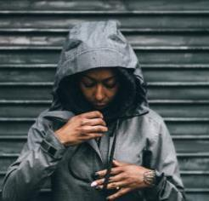
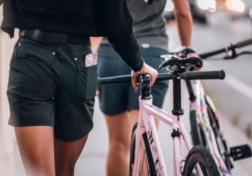
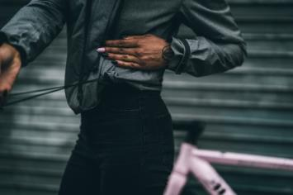
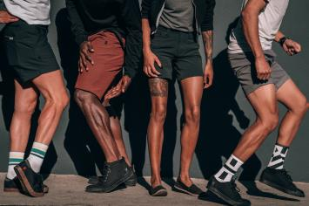

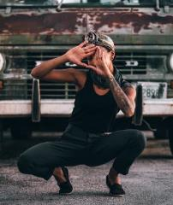
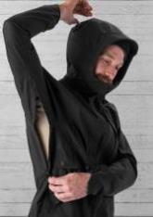
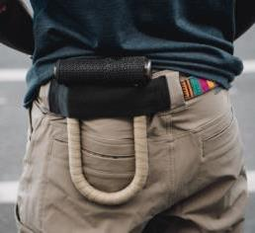
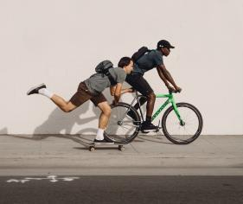

Neu: Chrome Textilkollektion Frühjahr/Sommer 2019

Lässig-funktionelles Understatement
US-Kultlabel Chrome präsentiert coole Bike- und Urbanwear-Kollektion
Erstmals auch eine neue frauenspezifische Textillinie

Portland/Rotterdam. – Draußen sein macht zu jeder Jahreszeit und bei jedem Wetter Spaß – so lange man die richtigen Klamotten trägt. Das trifft nicht nur für Ausflüge in die Natur, sondern auch für das ganz alltägliche Leben in Stadt und Land zu. Morgens strahlende Sonne, mittags Regenguss, abends Sturm. Und man selbst mittendrin in den Elementen – per Bike, Board, Scooter oder zu Fuß… Widerstandsfähige, wetterfeste und trotzdem stylische Ausrüstung von der Shorts bis zur Allwetterjacke ist da gefragt.

Mit lässigen Understatement-Looks ohne Schnickschnack, hoher Funktionalität und jeder Menge ausgeklügelten Details bei Taschen, Textilien, Schuhen und Accessoires erobert das in der Biker-Szene renommierte US-Label CHROME die Herzen der Verbraucher. Chromes Ursprung liegt in der Herstellung von super robusten Taschen und Backpacks. Vor mehr als 20 Jahren fanden sich in Boulder/Colorado ein paar Fahrradkuriere und Skater in einem Kellerraum zusammen, um endlich Kuriertaschen zu kreieren, die ihrem hohen Anspruch nach Unverwüstlichkeit, starker Performance, verlässlichem Sitz und coolem Look erfüllten. Schnell machte dies in der Szene die Runde und CHROME avancierte innerhalb kürzester Zeit aus dem Keller heraus zur Kultmarke.

Der Schritt von der Bike-Tasche zur Fertigung genauso widerstandsfähiger, witterungsbeständiger Klamotten war mehr als logisch. Die Triebfeder identisch: Das Leben für die Leute, die tagtäglich auf den Straßen der Stadt unterwegs sind, noch angenehmer zu machen – mit funktioneller aber dennoch bequemer und vor allem straßentauglicher, sprich stylischer Bekleidung. Und jetzt auch für Frauen!

Storm Seeker Shell (Damen/Herren): Juhu – schlechtes Wetter!
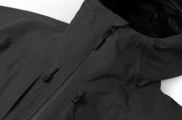
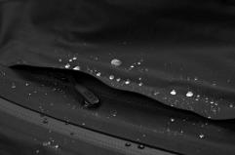
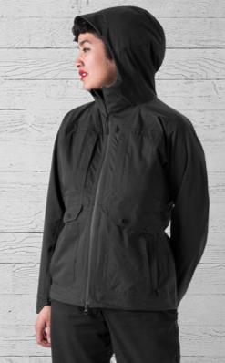
Schlechtes Wetter? Egal! Die Storm Seeker Shell trotzt den Elementen. Die absolut wasserdichte Ganzjahres-Regenjacke bietet als Softshell aus 2,5-Lagen-Polyestermaterial mit getapten Nähten und wasserdichten Reißverschlüssen einen Rundumschutz vor Wind und Regen. Dieses super widerstandsfähige, extrem bequeme und wunderbar griffige Leichtgewicht ist reich an gut durchdachten Features. Wie beispielsweise die Raglanärmel für ein Plus an Beweglichkeit auf dem Rad oder der tiefer geschnittene Rücken und die Extralänge an den Ärmeln für zusätzlichen Nässeschutz in gebeugter Fahrhaltung. Reißverschlüsse unter den Armen und zwei RV-Brusttaschen mit Mesh-Belüftung sorgen für gutes Klima, reflektierende Elemente an der Ärmelrückseite für eine gute Sichtbarkeit bei Dunkelheit. Die Kapuze ist dreifach regulierbar, bedeckt den Kopf optimal und sorgt zugleich für eine gute Seitensicht (wichtig beim Fahrradfahren). Die Storm Seeker Shell wird nicht überrascht vom schlechten Wetter – sie sucht förmlich danach. Erstmals auch in einer spezifisch auf die weibliche Anatomie maßgeschneiderten Version für Damen. (UVP: 260 Euro)

Storm Signal Jacket (Damen/Herren): Superleichtgewicht mit vielen Raffinessen
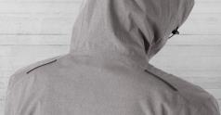
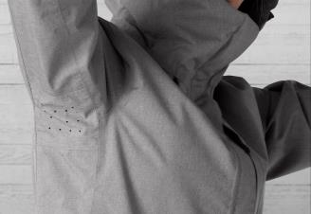
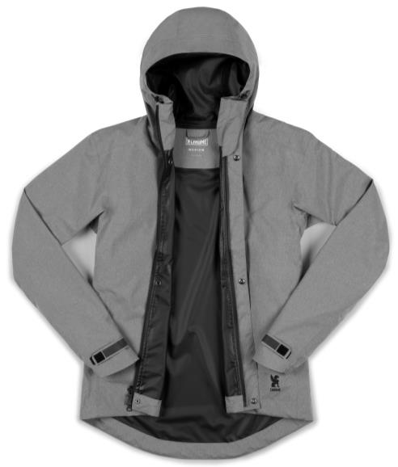
Wenn man unterwegs von einem Regenschauer überrascht wird, muss es schnell gehen mit dem Wetterschutz. Das superleichte (Mustergröße Damen: 322 g, Herren: 412 g), dank getapter Nähte komplett wasserdichte Storm Signal Jacket lässt sich ruck zuck entfalten. Verstaut wird es in der eigenen Vordertasche und passt damit als kompaktes, jederzeit griffbereites Päckchen in jedes Bag. Die Extralänge an Rücken und Ärmeln bietet zusätzlichen Nässeschutz, besonders beim Fahrradfahren und Lasercut-Perforationen unter den Armen garantieren eine angenehme Wärmeregulierung. Die fest vernähte und mittels Kordelzug verstellbare Kapuze bedeckt den Kopf optimal und reflektierende Elemente auf dem Rücken verbessern die Sichtbarkeit im Dunkeln. Zwei RV-Vordertaschen sowie eine RV-Brusttasche bieten genügend Stauraum für wichtige Accessoires. Diese lässige Regen- und Windjacke ist ein unerlässlicher Allrounder und ultimativer Alltagsbegleiter, wo auch immer man draußen unterwegs ist. Storm Signal Jacket ist als Herren- und – neu – tailliert geschnitten als Damenmodell verfügbar. (UVP: 160 Euro)

Anza Shorts (Damen): Must-have für SIE
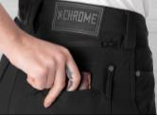
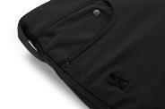
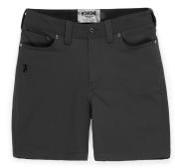
Chromes super funktionelle Fahrrad-Shorts zählen schon lange bei all denjenigen zu den Must-haves, die tagtäglich mit dem Bike durch die Stadt flitzen. Für Frühjahr/Sommer 2019 gibt’s die Shorts jetzt erstmals auch für Damen, in einer schlankeren Form und mit einem frauenspezifischen Schnitt. Obwohl die Anza mit ihrem soften Material aus strapazierfähigem, wasserabweisendem Everest 4-Wege-Stretch überhaupt nicht aussieht wie eine Bike-Hose und daher auch absolut citytauglich ist, überrascht sie mit jeder Menge leistungsstarker Features. Wie etwa ein nahtloser und doppellagiger Zwickel, verstärkte Nähte, ein am Gurtband integrierter Bügelschlosshalter oder ein reflektierendes Patch auf der Rückseite für bessere Sichtbarkeit. Zudem gibt’s aufgesetzte Gesäßtaschen mit flachen Nähten und eine versteckte RV-Sicherheitstasche hinten. Egal ob auf Pedalen oder zu Fuß, im Café oder am Arbeitsplatz, die Anza Shorts ist extrem robust, total bequem und sieht noch dazu immer lässig aus. (UVP: 120 Euro)

Folsom Shorts 2.0 (Herren) – Extra Komfort für die Straße
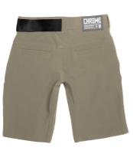
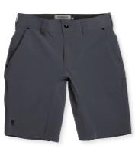
Wenn man den ganzen Tag draußen unterwegs ist, braucht man robuste Sachen, die cool aussehen und hochfunktionell sind. Die Folsom Shorts 2.0 aus strapazierfähigem, wasserabweisendem Everest 4-Wege-Stretch-Material für größere Bewegungsfreiheit ist mit ihrem Vier-Taschen-Design inspiriert vom Workwear-Style und überrascht mit jeder Menge leistungsstarker Features. Alle „Problemzonen“ wie Schritt, Nähte und Gürtelschlaufen sind verstärkt. Außerdem haben die Gesäßtaschen für ein langes, bequemes Sitzen auf dem Sattel besonders flache Nähte erhalten. Darüber hinaus verfügt die Hose über einen am Gurtband integrierten Bügelschlosshalter und ein reflektierendes Patch auf der Rückseite für bessere Sichtbarkeit. Die Folsom ist eine ideale Fahrradhose. Schnörkellos, leicht und mit vielen durchdachten Details zum Wohlfühlen. So kann’s relaxed und gut gewappnet auf die Straße gehen. (UVP: 130 Euro)

Produkteigenschaften auf einen Blick

Storm Seeker Shell (Damen/Herren)
Material: | Softshell aus 2,5 Lagen Polyester
Features: | Raglanärmel für bessere Beweglichkeit; zwei RV-Brusttaschen mit Mesh-Belüftung; wasserdichte Reißverschlüsse unter den Armen zur Belüftung; tiefer geschnittener Rücken und extra lange Ärmel; dreifach regulierbare, 6-lagige Kapuze; wasserdicht durch komplett getapte Nähte; wasserdichter 2-Wege-Front-RV; Weitenregulierung am Bund; reflektierende Elemente an der Ärmelrückseite
Passform: | Damen/Herren: Classic Fit
Größen: | Damen: XS-XL / Herren: S-XXL
Farben: | Black
UVP: |  | 260 Euro

Storm Signal Jacket (Damen/Herren)
Material: | Softshell aus 2,5 Lagen Polyester, 10.000 mm Wassersäule, 10.000 g/m² Atmungsaktivität
Features: | RV-Brusttasche; zwei RV-Taschen für die Hände; Lasercut-Perforationen unter den Armen zur Wärmeregulierung; Extralänge an Rücken und Ärmeln; dreifach regulierbare, 6-lagige Kapuze; Weitenregulierung am Bund; reflektierende Elemente auf dem Rücken; wasserdicht durch komplett getapte Nähte; 2-Wege-Front-RV mit Windschutzleiste
Passform: | Damen: Standard Fit / Herren: Classic Fit
Größen: | Damen: XS-XL / Männer: S-XXL
Farben: | Lead, Castle Rock
UVP: |  | 160 Euro
Anza Shorts (Damen)
Material: | 94% Polyamid, 6% Elasthan; wasserabweisender Everest 4-Wege-Stretch
Features: | Nahtloser, doppellagiger Schritt für mehr Komfort auf dem Sattel; verstärkte, zweifach vernähte Kappnähte; aufgesetzte Gesäßtaschen mit flachen Nähten; versteckte RV-Sicherheitstasche hinten; Bügelschlosshalterung aus starkem Gurtband; reflektierende Aufnäher am rückwärtigen Hosenbund für bessere Sichtbarkeit; verstärkte Gürtelschlaufen
Passform: | Slim Fit
Größen: | EU: 32 - 46
Farben: | Mood Indigo, Black
UVP: |  | 120 Euro
Folsom Shorts 2.0 (Herren)
Material: | 94% Polyamid, 6% Elasthan; wasserabweisender Everest 4-Wege-Stretch
Features: | 4-Taschen-Design; Gesäßtaschen mit flachen Nähten; Bügelschlosshalterung aus starkem Gurtband; reflektierendes Patch auf der Rückseite für bessere Sichtbarkeit; verstärkte Gürtelschlaufen; mattschwarze Knöpfe und Nieten
Passform: | Standard Fit
Größen: | XS - XXL
Farben: | Black, Khaki, India Ink
UVP: |  | 130 Euro

Weitere Infos über
www.chromeindustries.com
https://www.instagram.com/chrome_europe/
https://vimeo.com/chromeindustries
Hashtags:
Damen-Textilkollektion #radwomanradwork, Chrome allgemein #chromeeurope, #chromeindustries

Fotos/Bildrechte: Chrome
Bezugsquellen: im ausgewählten Fachhandel und über http://www.chromeindustries.com/stores/

1902
Text (.doc) und Fotos (300 dpi) stehen in der Chrome Dropbox zum Download bereit.

Pressekontakt:
W&P PUBLIPRESS GmbH
Andreas Kutter, Sabine von der Heyde
Alte Landstraße 12-14, D - 85521 Ottobrunn
Tel.: +49 89 660396-6
E-Mail: chrome@wp-publipress.de

www.wp-publipress.de

Chrome Europe BV
Chantal Dekens, Marketing Coordinator Europe
Vasteland 100, NL - 3011 BP Rotterdam
E-Mail: marketing.eu@chromeindustries.com
www.chromeindustries.com

Über Chrome Industries
Chrome Industries, Inc. ist ein privat geführter Hersteller von unverwüstlichem Equipment, das sich an die vielen unterschiedlichen Facetten des urbanen Lebens anpasst. Das in Portland ansässige Unternehmen gestaltet seit mehr als 20 Jahren Taschen und mittlerweile auch Textilien und Schuhe, die in den USA und weltweit gefertigt werden. In großen US-Metropolen und in Tokio ist Chrome mit eigenen Retail-Hubs vertreten. Schon bevor 1995 die erste Chrome-Tasche in einer Garage in Denver/Colorado hergestellt wurde, war den Machern klar, dass mit der richtigen Ausrüstung und einem Schuss Straßenkompetenz alles möglich ist. Dieser Gedanke war die Triebfeder für die Produktion von Bags aus den strapazierfähigsten Materialien, die man finden konnte. Dafür wurden Schrottplätze durchsucht und Sitzgurte aus Autowracks geschnitten, aus denen sich letztendlich das heutige Markenkennzeichen, der kultige Metal Buckle-Steckverschluss entwickelte. Die Philosophie ist geblieben, das Portfolio hat sich um Schuhe und Kleidung erweitert. Mit dem Anspruch immer auf die jeweilige Situation zugeschnitten zu sein, für mobile Menschen, die in ihrem urbanen Umfeld tagtäglich in Sachen Job, Schule, Uni, Freizeit oder Sport mit Bike, Board oder zu Fuß unterwegs sind. Diese Menschen mit guter Ausrüstung zu unterstützen, treibt Chrome auch weiterhin an.
Mehr Infos zu Chrome, seinen Produkten und seinem Lifestyle gibt's unter www.chromeindustries.com

